WNIOSEK O WYPŁATĘ* I ROZLICZENIE OTRZYMANEJ DOTACJI NA WYMIANĘ
LOKALNEGO ŹRODŁA CIEPŁA - edycja II

……………………………………
imię i nazwisko/nazwa wnioskodawcy

……………………………………
ulica, nr

……………………………………
kod pocztowy, miejscowość
Prezydent Miasta Sieradza
W związku z zakończeniem realizacji inwestycji w budynku zlokalizowanego w Sieradzu przy
ul. …........……................................…………. nr ………, proszę o wypłatę dotacji*, w załączeniu przekazuję niezbędne dokumenty:
Proszę o przekazanie dotacji na następujący rachunek bankowy*:
Imię i nazwisko*: ……………………………………………. Nr rachunku*:
1) oryginały faktur/rachunków dotyczących inwestycji - ………. szt.;*
2) oświadczenie o wyborze wykonawcy z zachowaniem zasad uczciwej konkurencji;*
3) dokumenty potwierdzające dokonanie zapłaty za dokumenty księgowe dotyczące inwestycji;
4) protokoły odbioru wystawione przez wykonawców realizujących zadania. W przypadku robót budowlanych
w rozumieniu ustawy Prawo budowlane winny być one podpisane przez inspektora nadzoru inwestorskiego (podpis i pieczątka imienna).
5) oświadczenie o trwałej likwidacji starego kotła na paliwo stałe, nie modyfikowaniu kotła umożliwiającego spalanie odpadów, użytkowaniu urządzenia grzewczego objętego dofinansowaniem jako podstawowego źródła ciepła w budynku, składowaniu opału w warunkach chroniących przez zawilgoceniem, używaniu paliwa zgodnego z parametrami dopuszczonymi przez producenta w dokumentacji techniczno – ruchowej urządzenia oraz zgodne z wymogami określonymi w Uchwale Nr XLIV/548/17 Sejmiku Województwa Łódzkiego z dnia 24 października 2017 r. „w sprawie wprowadzenia na obszarze województwa łódzkiego ograniczeń w zakresie eksploatacji instalacji, w których następuje spalanie paliw”. (jeśli dotyczy);
6) umowy z dostawcami ciepła sieciowego/energii elektrycznej/gazu (jeśli dotyczy);
7) dokument świadczący o spełnieniu wymogów tzw. „klasy 5” oraz „ekoprojektu” wydany przez akredytowaną jednostkę (jeśli dotyczy);
8) wymagane decyzje administracyjne;
9) oświadczenie o zachowaniu trwałości projektu.
………………………………………………
Data i podpis
* skreślić w przypadku wcześniejszego złożenia wniosku o wypłatę dotacji
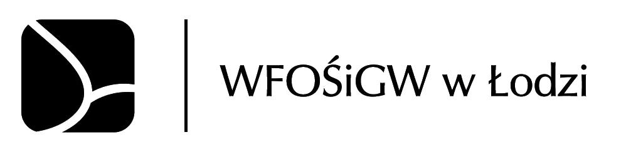
Projekt współfinansowany ze środków Wojewódzkiego Funduszu Ochrony Środowiska i Gospodarki Wodnej w Łodzi

O Ś W I A D C Z E N I E

O WYBORZE WYKONAWCY

Oświadczam, iż do realizacji inwestycji polegającej na wymianie źródła ciepła w budynku położonym przy ul………..……………………………………. w Sieradzu wybrany został wykonawca:

……………………………………………………………………………….………………….

……………………………………………………………………………….………………….

……………………………………………………………………………….………………….

Powyższy wykonawca został wybrany przeze mnie spośród ………. ofert z zachowaniem zasad uczciwej konkurencji, gwarantującej wykonanie zadania w sposób efektywny, oszczędny i terminowy.

Sieradz, dnia ………………..…… roku
podpis

* niepotrzebne skreślić

Projekt współfinansowany ze środków Wojewódzkiego Funduszu Ochrony Środowiska i Gospodarki Wodnej w Łodzi

O Ś W I A D C Z E N I E
* niepotrzebne skreślić
W związku z otrzymaniem dofinansowania na realizację inwestycji polegającej na wymianie źródła ciepła w budynku przy ul. …………………….w Sieradzu zobowiązuję się do: *
- trwałej likwidacji starego kotła na paliwo stałe,
- nie modyfikowania kotła umożliwiającego spalanie odpadów,
- użytkowania urządzenia grzewczego objętego dofinansowaniem jako podstawowego źródła ciepła w budynku,
- składowania opału w warunkach chroniących przez zawilgoceniem,
- używaniu paliwa zgodnego z parametrami dopuszczonymi przez producenta w dokumentacji techniczno – ruchowej urządzenia oraz zgodne z wymogami określonymi w Uchwale Nr XLIV/548/17 Sejmiku Województwa Łódzkiego z dnia 24 października 2017 r. „w sprawie wprowadzenia na obszarze województwa łódzkiego ograniczeń w zakresie eksploatacji instalacji, w których następuje spalanie paliw”,
- zachowania faktur/rachunków za zakup paliwa, o którym mowa w pkt. 5, w tym możliwość pobrania próbki paliwa i zbadania jej parametrów,
- zamurowania wlotów kominowych, zamurowaniu paleniska, które uniemożliwią dalsze korzystanie z niego, w przypadku gdy likwidowane źródło ciepła stanowi wyposażenie budynku trwale związane z podłożem lub ścianą,
- zachowania trwałości inwestycji przez okres nie krótszy niż 5 lat licząc od dnia jego zakończenia,
- nie zbywaniu środków trwałych, których zakup/wytworzenie zostały objęte dotacją ze środków WFOŚiGW w Łodzi,
- w przypadku zbycia całej nieruchomości prawa i obowiązki wynikające z umowy zawartej między Gminą Miasto Sieradz a beneficjentem końcowym zostaną przeniesione na nowego właściciela nieruchomości, pod rygorem uznania, że trwałość zadania nie została zachowana.
Zapewniam, że:
- zakupione urządzenia są fabrycznie nowe i zamontowane po raz pierwszy,
- kocioł jest wyposażony w automatyczny podajnik paliwa (nie dotyczy kotłów zgazowujących)
i nie posiada rusztu awaryjnego ani elementów umożliwiających jego zamontowanie.

……………………………………….
podpis beneficjenta końcowego

